МИНИСТЕРСТВО ЦИФРОВОГО РАЗВИТИЯ, СВЯЗИ
И МАССОВЫХ КОММУНИКАЦИЙ РОССИЙСКОЙ ФЕДЕРАЦИИ
Ордена Трудового Красного Знамени федеральное государственное
бюджетное образовательное учреждение высшего образования
«Московский технический университет связи и информатики»
Кафедра математической кибернетики и информационных технологий
ОТЧЁТ ПО ЛАБОРАТОРНЫМ РАБОТАМ
по дисциплине
«Проектирование информационных систем»
Выполнил: студент группы БСТ2257
Подзоров Д.С
Проверил: преподаватель
Сергеев Андрей Евгеньевич

Москва 2026

Лабораторная работа №1
Основы языка Python. Установка и запуск Django.
Цель работы
Данная лабораторная работа посвящена знакомству с языком программирования Python — его синтаксисом, основными структурами данных и механизмом определения функций. Параллельно выполняется установка фреймворка Django и первичная настройка его административного интерфейса.
Задачи
1. Создать скрипт helloworld.py, выводящий приветственное сообщение.
2. Реализовать список студентов с функцией табличного вывода.
3. Написать функцию фильтрации студентов по среднему баллу.
4. Установить и настроить веб-фреймворк Django.
5. Исследовать административный интерфейс Django.
Ход работы
Работа начинается с создания файла helloworld.py — минимальной программы на Python, которая выводит сообщение «Hello, World!» в стандартный поток вывода. Это позволяет проверить, что интерпретатор Python корректно установлен и настроен.
Файл helloworld.py
# Вывод приветствия
print("Hello, world!")

Следующим этапом был создан файл groupmates.py с массивом словарей, описывающих студентов факультета. Для каждого студента заданы поля: имя, номер группы, возраст и список оценок. В файле реализована функция print_students для форматированного табличного вывода и функция filter_by_avg для отбора студентов с баллом выше заданного порога.
Файл groupmates.py
groupmates = [
{"name": "Вячеслав", "group": "<БСТ2257>", "age": 24, "marks": [4, 3, 5, 5, 4]},
{"name": "Дмитрий", "group": "БСТ2257", "age": 24, "marks": [5, 5, 5, 5, 4]},
{"name": "Александр", "group": "БСТ2257", "age": 24, "marks": [3, 5, 4, 3, 5]},
{"name": "Сергей", "group": "БСТ2257", "age": 24, "marks": [4, 5, 5, 4, 5]},
]
def print_students(students):
print("Имя студента".ljust(15),
"Группа".ljust(8),
"Возраст".ljust(8),
"Оценки".ljust(20))
for student in students:
print(student["name"].ljust(15),
student["group"].ljust(8),
str(student["age"]).ljust(8),
str(student["marks"]).ljust(20))
print()
def average(student):
return sum(student["marks"]) / len(student["marks"])
def filter_students(students, min_avg):
return [s for s in students if average(s) > min_avg]
if __name__ == "__main__":
print_students(groupmates)
print("Студенты со средним баллом > 4.0:")
print_students(filter_students(groupmates, 4.0))

На рисунках ниже представлены результаты выполнения обоих скриптов.
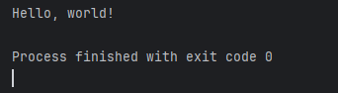
Результат выполнения helloworld.py
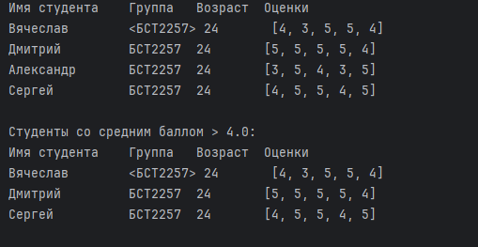
Результат выполнения groupmates.py
Также в рамках работы был установлен фреймворк Django, создан проект и выполнена первичная настройка административного интерфейса.
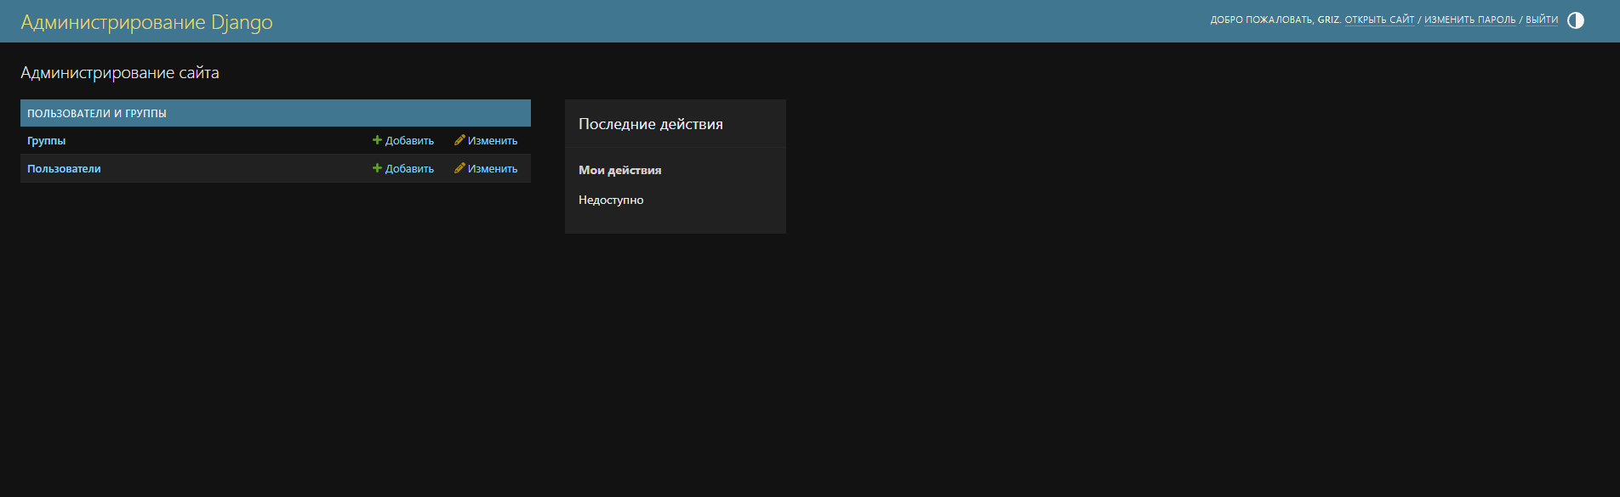
Административный интерфейс Django

Лабораторная работа №2
Создание первой web-страницы. HTML-шаблон. Статичные файлы.
Цель работы
Лабораторная работа направлена на освоение процесса создания web-страницы в рамках Django-проекта. Рассматриваются механизм представлений, принципы шаблонизации HTML и способы подключения статичных ресурсов — файлов стилей CSS.
Задачи
1. Создать Django-проект helloworld с приложением flatpages.
2. Написать представление для отображения главной страницы.
3. Разработать HTML-шаблон с заголовками, списками и таблицей.
4. Подключить CSS-файл для оформления страницы.
Ход работы
Файл flatpages/views.py
from django.shortcuts import render
def home(request):
return render(request,'static_handler.html')

Шаблон index.html описывает структуру страницы: заголовки нескольких уровней, маркированный и нумерованный списки, а также HTML-таблицу. Это демонстрирует работу с основными элементами языка разметки.

Шаблон index.html
{% load static %}
<!DOCTYPE html>
<html>
<head>
<title>Привет, Мир!</title>
<link rel="stylesheet" href="{% static 'css/index.css' %}">
</head>
<body>
<h1>Привет, Мир!</h1>
<h2>Это учебный сайт, с его помощью будут изучены технологии python/django, html/css.</h2>
<h3>Как видите, здесь используются заголовки различных уровней.</h3>
<img src="{% static 'img/dpb-logo.png' %}" alt="logo">
<p>Здесь есть маркированный список:</p>
<ul>
<li>Элемент 1;</li>
<li>элемент 2;</li>
<li>элемент 3;</li>
<li>последний элемент.</li>
</ul>
<p>И нумерованный список:</p>
<ol>
<li>Элемент 1;</li>
<li>элемент 2;</li>
<li>элемент 3;</li>
<li>последний элемент.</li>
</ol>
<p>И даже таблица:</p>
<table>
<thead>
<tr>
<th>Столбик 1</th>
<th>Столбик 2</th>
<th>Столбик 3</th>
<th>Столбик 4</th>
</tr>
</thead>
<tbody>
<tr><td>Строка 1 Столбец 1</td><td>Строка 1 Столбец 2</td><td>Строка 1 Столбец 3</td><td>Строка 1 Столбец 4</td></tr>
<tr><td>Строка 2 Столбец 1</td><td>Строка 2 Столбец 2</td><td>Строка 2 Столбец 3</td><td>Строка 2 Столбец 4</td></tr>
<tr><td>Строка 3 Столбец 1</td><td>Строка 3 Столбец 2</td><td>Строка 3 Столбец 3</td><td>Строка 3 Столбец 4</td></tr>
<tr><td>Строка 4 Столбец 1</td><td>Строка 4 Столбец 2</td><td>Строка 4 Столбец 3</td><td>Строка 4 Столбец 4</td></tr>
<tr><td>Строка 5 Столбец 1</td><td>Строка 5 Столбец 2</td><td>Строка 5 Столбец 3</td><td>Строка 5 Столбец 4</td></tr>
</tbody>
</table>
</body>
</html>

В директории static/css/ размещён файл index.css, в котором заданы стили оформления: цвет фона, семейство шрифтов, свойства таблицы и отступы элементов.
Файл static/css/index.css
body { background: #1abc9c; font-family: Tahoma, Arial, sans-serif; color: #222; }
h1 { font-family: Georgia, "Times New Roman", serif; }
img { height: 30px; }
table { width: 100%; border-collapse: collapse; border: 1px solid #000; }
table th, table td { border: 1px solid #000; padding: 6px; }
Файл urls.py
from django.contrib import admin
from django.urls import path
from flatpages.views import home
urlpatterns=[path('admin/', admin.site.urls), path('', home, name='home')]
Результат работы — страница, отображаемая в браузере:
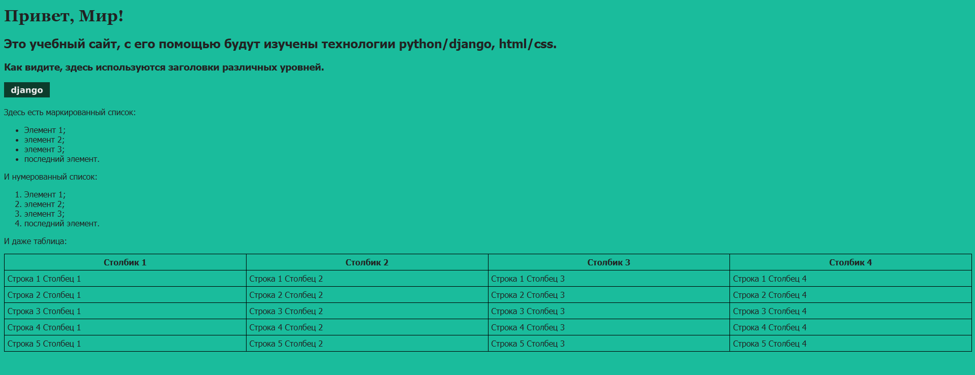
Страница «Привет, Мир!» в браузере

Лабораторная работа №3
Создание модели данных Article. Регистрация в admin. Динамический шаблон.
Цель работы
Работа посвящена созданию модели данных в Django и её интеграции с административным интерфейсом. Модели являются центральным элементом ORM-подхода, позволяя описывать структуру таблиц базы данных на уровне Python-классов. Также рассматривается динамическая генерация HTML-шаблонов с использованием контекстных переменных.
Задачи
1. Создать Django-проект blog с приложением articles.
2. Описать модель Article с полями title, author, text и created_date.
3. Настроить отображение модели в административной панели.
4. Реализовать шаблон для вывода архива всех статей.
Ход работы
Файл articles/models.py
from django.db import models
from django.contrib.auth.models import User
class Article(models.Model):
title = models.CharField(max_length=200, unique=True)
author = models.ForeignKey(User, on_delete=models.CASCADE)
text = models.TextField()
created_date = models.DateField(auto_now_add=True)
def __str__(self):
return f"{self.author.username}: {self.title}"
def get_excerpt(self):
return self.text[:140] + "..." if len(self.text) > 140 else self.text

Файл articles/admin.py
from django.contrib import admin
from .models import Article
@admin.register(Article)
class ArticleAdmin(admin.ModelAdmin):
list_display=('title','author','get_excerpt','created_date')

Файл articles/views.py
from django.shortcuts import render, get_object_or_404, redirect
from django.http import Http404
from .models import Article
def archive(request):
posts = Article.objects.all()
return render(request, 'archive.html', {'posts': posts})

Шаблон archive.html
{% load static %}
<!DOCTYPE html>
<html>
<head>
<title>Архив всех статей</title>
<link rel="stylesheet" href="{% static 'css/archive.css' %}">
</head>
<body>
<div class="header">
<img src="{% static 'img/dpb-logo.png' %}" alt="logo">
</div>
<div class="archive">
{% for post in posts %}
<div class="one-post">
<h2 class="post-title">{{ post.title }}</h2>
<div class="article-info">
<div class="article-author">{{ post.author.username }}</div>
<div class="article-created-date">{{ post.created_date }}</div>
</div>
<p class="article-text">{{ post.get_excerpt }}</p>
</div>
{% endfor %}
</div>
</body>
</html>
Файл blog/urls.py
from django.contrib import admin
from django.urls import path, include
urlpatterns=[path('admin/', admin.site.urls), path('', include('articles.urls'))]

На рисунке ниже показана страница архива, отображающая записи из базы данных.
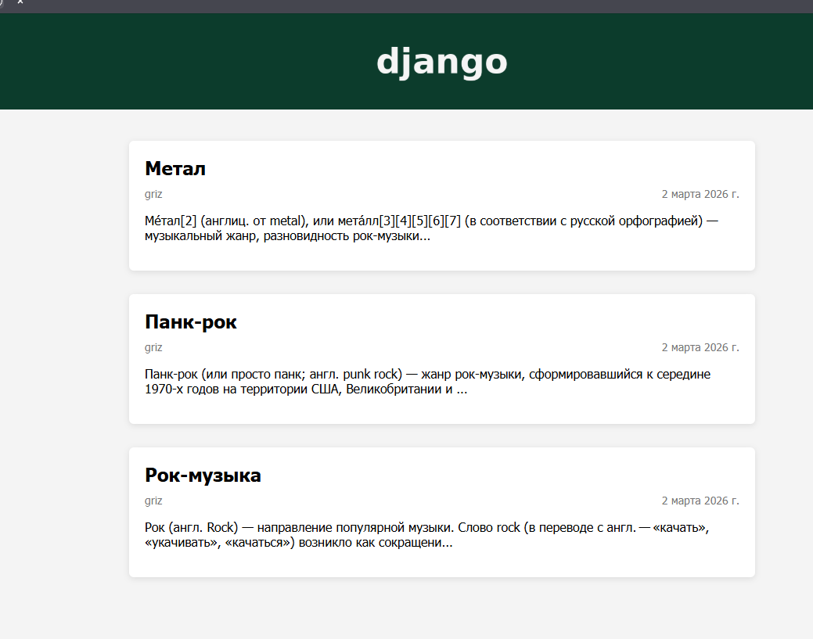
Страница архива статей

Лабораторная работа №4
Страница определённой записи. Вёрстка в соответствии с макетом.
Цель работы
Работа направлена на создание страницы просмотра отдельной статьи блога. Для извлечения идентификатора записи из URL применяются регулярные выражения Django. Помимо этого, обе страницы (архив и статья) оформляются с помощью CSS в соответствии с предоставленными макетами.
Задачи
1. Добавить URL-маршрут с именованной группой для идентификатора статьи.
2. Написать представление get_article с обработкой исключения Article.DoesNotExist.
3. Создать HTML-шаблон для отображения отдельной статьи.
4. Стилизовать обе страницы по макетам и сделать заголовки ссылками.
Ход работы
Файл articles/views.py
from django.shortcuts import render, get_object_or_404, redirect
from django.http import Http404
from .models import Article
def archive(request):
posts = Article.objects.all()
return render(request, 'archive.html', {'posts': posts})
def get_article(request, article_id: int):
post = get_object_or_404(Article, id=article_id)
return render(request, 'article.html', {'post': post})

Шаблон article.html
{% load static %}
<!DOCTYPE html>
<html>
<head>
<title>{{ post.title }}</title>
<link rel="stylesheet" href="{% static 'css/article.css' %}">
</head>
<body>
<div class="header">
<a href="{% url 'archive' %}">
<img src="{% static 'img/dpb-logo.png' %}" alt="logo">
</a>
<a class="all-posts-link" href="{% url 'archive' %}">Все записи</a>
</div>
<div class="content">
<h1 class="title">{{ post.title }}</h1>
<div class="info">
<div class="author">{{ post.author.username }}</div>
<div class="date">{{ post.created_date }}</div>
</div>
<div class="text">{{ post.text|linebreaks }}</div>
</div>
</body>
</html>

Шаблон archive.html
{% load static %}
<!DOCTYPE html>
<html>
<head>
<title>Архив всех статей</title>
<link rel="stylesheet" href="{% static 'css/archive.css' %}">
</head>
<body>
<div class="header">
<a href="{% url 'archive' %}">
<img src="{% static 'img/dpb-logo.png' %}" alt="logo">
</a>
</div>
<div class="archive">
{% for post in posts %}
<div class="one-post">
<h2 class="post-title"><a href="{% url 'get_article' article_id=post.id %}">{{ post.title }}</a></h2>
<div class="article-info">
<div class="article-author">{{ post.author.username }}</div>
<div class="article-created-date">{{ post.created_date }}</div>
</div>
<p class="article-text">{{ post.get_excerpt }}</p>
</div>
{% endfor %}
</div>
</body>
</html>

CSS-файл article.css содержит стили, воспроизводящие макеты: центрированный контейнер, горизонтальное расположение автора и даты, оформление ссылок и логотипа.
Файл static/css/article.css
body { font-family: Tahoma, Arial, sans-serif; background: #f4f4f4; margin: 0; }
.header { background: #0c3c2c; padding: 20px; text-align: center; }
.header img { height: 60px; vertical-align: middle; }
.all-posts-link { color: #fff; margin-left: 20px; text-decoration: none; }
.content { width: 800px; margin: 40px auto; background: white; padding: 25px; border-radius: 6px; box-shadow: 0 2px 8px rgba(0,0,0,0.1); }
.info { font-size: 14px; color: #777; margin-bottom: 15px; }
.text { font-size: 16px; line-height: 1.5; }
Файл static/css/archive.css
body { font-family: Tahoma, Arial, sans-serif; background: #f4f4f4; margin: 0; }
.header { background: #0c3c2c; padding: 20px; text-align: center; }
.header img { height: 80px; }
.auth-links a { color: #fff; margin: 0 8px; text-decoration: none; }
.archive { width: 800px; margin: 40px auto; }
.one-post { background: white; padding: 20px; margin-bottom: 30px; border-radius: 6px; box-shadow: 0 2px 8px rgba(0,0,0,0.1); }
.post-title { margin: 0 0 10px 0; }
.post-title a { text-decoration: none; }
.article-info { font-size: 14px; color: #777; margin-bottom: 10px; }
.article-author { width: 50%; float: left; }
.article-created-date { text-align: right; }
.article-text { font-size: 16px; clear: both; }
.all-posts-link { color: #0c3c2c; text-decoration: none; display:inline-block; margin-top:10px; }

Файл blog/urls.py
from django.contrib import admin
from django.urls import path, include
urlpatterns=[path('admin/', admin.site.urls), path('', include('articles.urls'))]
На рисунках представлены главная страница с кликабельными заголовками и страница отдельной статьи.
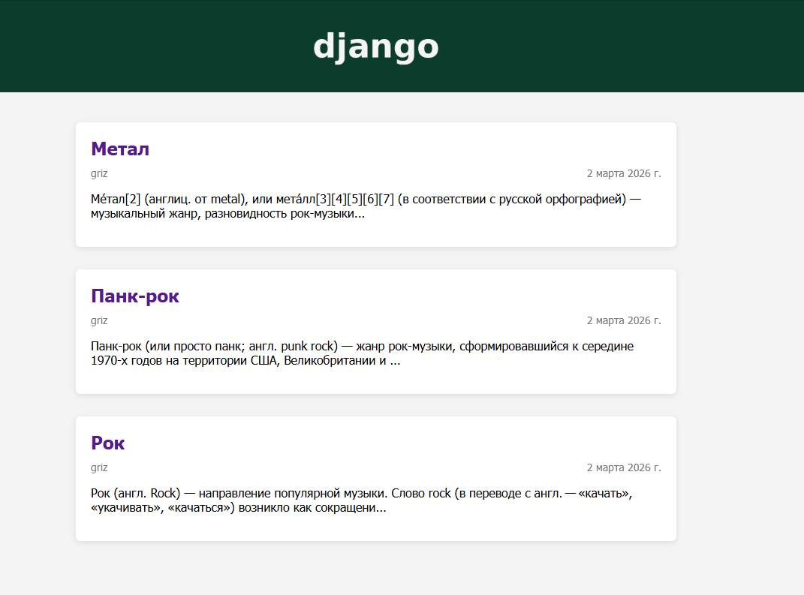
Главная страница со ссылками на статьи
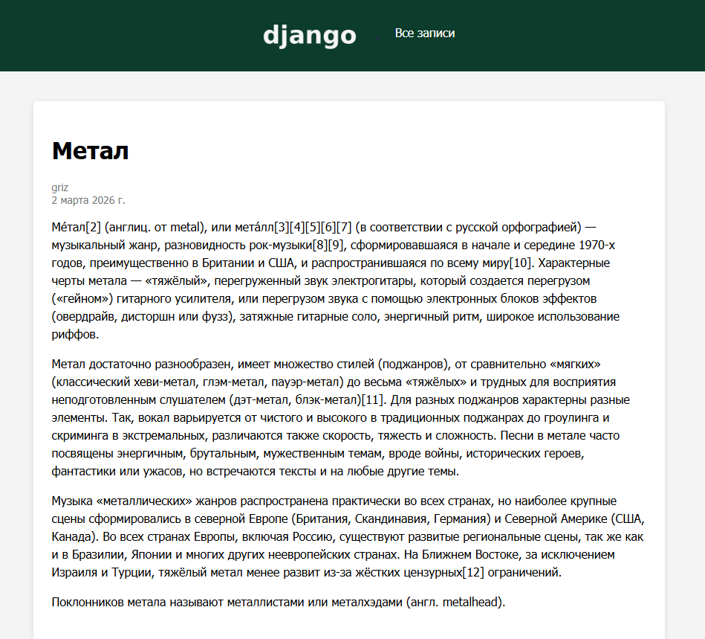
Страница отдельной статьи

Лабораторная работа №5
Создание формы и представления для нового поста.
Цель работы
Лабораторная работа знакомит с механизмом обработки HTML-форм в Django. Рассматриваются отправка данных методом POST, серверная валидация введённых значений и их сохранение в базу данных. Также реализуется проверка авторизации пользователя перед созданием записи.
Задачи
1. Написать представление create_post с контролем авторизации.
2. Обработать POST-запрос с валидацией обязательных полей.
3. Разработать HTML-шаблон формы создания статьи.
4. Добавить проверку уникальности заголовка статьи.
Ход работы
Файл articles/views.py
from django.shortcuts import render, get_object_or_404, redirect
from django.http import Http404
from .models import Article
from .forms import ArticleForm

def archive(request):
posts = Article.objects.all()
return render(request, 'archive.html', {'posts': posts})

def get_article(request, article_id: int):
post = get_object_or_404(Article, id=article_id)
return render(request, 'article.html', {'post': post})

def create_post(request):
if not request.user.is_authenticated:
raise Http404
if request.method == 'POST':
form = ArticleForm(request.POST)
if form.is_valid():
post = form.save(commit=False)
post.author = request.user
post.save()
return redirect('get_article', article_id=post.id)
else:
form = ArticleForm()
return render(request, 'create_post.html', {'form': form})
Шаблон формы содержит HTML-элементы input для заголовка и textarea для текста статьи.
Шаблон create_post.html
{% load static %}
<!DOCTYPE html>
<html>
<head>
<title>Новая запись</title>
<link rel="stylesheet" href="{% static 'css/create_post.css' %}">
</head>
<body>
<div class="header">
<a href="{% url 'archive' %}">
<img src="{% static 'img/dpb-logo.png' %}" alt="logo">
</a>
<a class="all-posts-link" href="{% url 'archive' %}">Все записи</a>
</div>
<div class="form-wrap">
<h1>Создание новой записи</h1>
<form method="post">
{% csrf_token %}
<label>Название</label>
<input type="text" name="title" value="{{ form.title.value|default_if_none:'' }}">
<label>Текст</label>
<textarea name="text" rows="10">{{ form.text.value|default_if_none:'' }}</textarea>
<button type="submit">Сохранить</button>
{% if form.errors %}
<div class="errors">
{% for field in form %}
{% for error in field.errors %}<p>{{ error }}</p>{% endfor %}
{% endfor %}
</div>
{% endif %}
</form>
</div>
</body>
</html>

Файл blog/urls.py
from django.urls import path
from .views import archive, get_article, create_post
urlpatterns = [
path('', archive, name='archive'),
path('article/<int:article_id>/', get_article, name='get_article'),
path('article/new/', create_post, name='create_post'),
]

На рисунках показана форма создания новой статьи и результат — страница созданной записи.
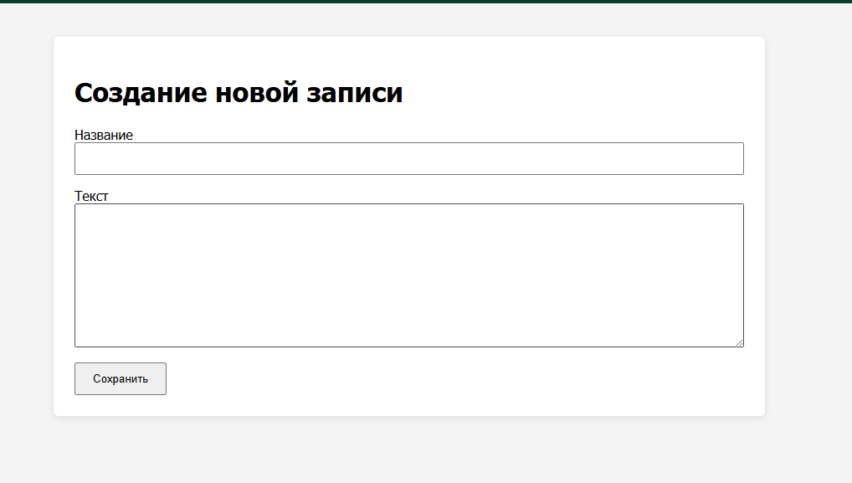
Форма создания новой статьи
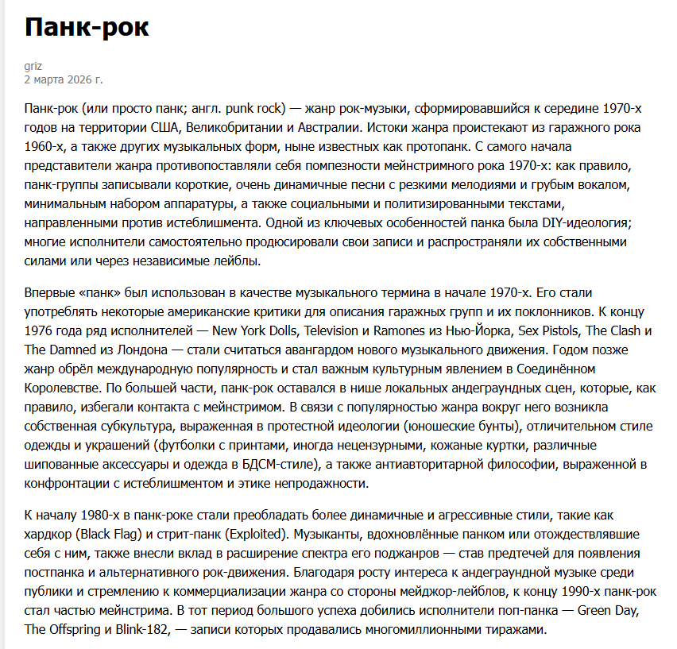
Статья, созданная через форму

Лабораторная работа №6
Авторизация и регистрация пользователей.
Цель работы
Работа посвящена реализации подсистемы аутентификации. Встроенный модуль django.contrib.auth предоставляет модель пользователя, а также функции authenticate, login и метод create_user. В рамках работы создаются формы, представления и шаблоны для регистрации и входа в систему.
Задачи
1. Создать представление и шаблон для регистрации пользователей.
2. Создать представление и шаблон для страницы авторизации.
3. Реализовать валидацию полей и проверку уникальности логина.
4. Добавить навигационную ссылку на регистрацию в шапку страниц.
Ход работы
Файл articles/views.py
from django.shortcuts import render, get_object_or_404, redirect
from django.http import Http404
from django.contrib.auth import authenticate, login, logout
from django.contrib.auth.models import User
from .models import Article
from .forms import ArticleForm
def archive(request):
posts = Article.objects.all()
return render(request, "archive.html", {"posts": posts})
def get_article(request, article_id: int):
post = get_object_or_404(Article, id=article_id)
return render(request, "article.html", {"post": post})
def create_post(request):
if not request.user.is_authenticated:
raise Http404
if request.method == "POST":
form = ArticleForm(request.POST)
if form.is_valid():
post = form.save(commit=False)
post.author = request.user
post.save()
return redirect("get_article", article_id=post.id)
else:
form = ArticleForm()
return render(request, "create_post.html", {"form": form})
def edit_post(request, article_id: int):
post = get_object_or_404(Article, id=article_id)
if not request.user.is_authenticated or request.user != post.author:
raise Http404
if request.method == "POST":
form = ArticleForm(request.POST, instance=post)
if form.is_valid():
form.save()
return redirect("get_article", article_id=post.id)
else:
form = ArticleForm(instance=post)
return render(request, "edit_post.html", {"form": form, "post": post})
def delete_post(request, article_id: int):
post = get_object_or_404(Article, id=article_id)
if not request.user.is_authenticated or request.user != post.author:
raise Http404
# GET -> показать страницу подтверждения
# POST -> удалить
if request.method == "POST":
post.delete()
return redirect("archive")
return render(request, "delete_post.html", {"post": post})
# ---------- AUTH ----------
def register_view(request):
if request.method == "POST":
username = request.POST.get("username", "").strip()
email = request.POST.get("email", "").strip()
password = request.POST.get("password", "")
errors = []
if not username:
errors.append("Введите логин")
if User.objects.filter(username__iexact=username).exists():
errors.append("Такой логин уже занят")
if not password:
errors.append("Введите пароль")
if errors:
return render(
request,
"register.html",
{"errors": errors, "username": username, "email": email},
)
user = User.objects.create_user(username=username, email=email, password=password)
login(request, user)
return redirect("archive")
return render(request, "register.html")
def login_view(request):
if request.method == "POST":
username = request.POST.get("username", "").strip()
password = request.POST.get("password", "")
user = authenticate(request, username=username, password=password)
if user is None:
return render(
request,
"login.html",
{"error": "Неверный логин или пароль", "username": username},
)
login(request, user)
return redirect("archive")
return render(request, "login.html")
def logout_view(request):
logout(request)
return redirect("archive")

Шаблон registration.html
{% load static %}
<!DOCTYPE html>
<html>
<head>
<title>Регистрация</title>
<link rel="stylesheet" href="{% static 'css/auth.css' %}">
</head>
<body>
<div class="auth-wrap">
<h1>Регистрация</h1>
<form method="post">
{% csrf_token %}
<label>Логин</label>
<input type="text" name="username" value="{{ username|default_if_none:'' }}">
<label>Email</label>
<input type="email" name="email" value="{{ email|default_if_none:'' }}">
<label>Пароль</label>
<input type="password" name="password">
<button type="submit">Создать аккаунт</button>
</form>
{% if errors %}
{% for e in errors %}<p class="error">{{ e }}</p>{% endfor %}
{% endif %}
<p><a href="{% url 'login' %}">Вход</a></p>
<p><a href="{% url 'archive' %}">На главную</a></p>
</div>
</body>
</html>

Шаблон login.html
{% load static %}
<!DOCTYPE html>
<html>
<head>
<title>Вход</title>
<link rel="stylesheet" href="{% static 'css/auth.css' %}">
</head>
<body>
<div class="auth-wrap">
<h1>Вход</h1>
<form method="post">
{% csrf_token %}
<label>Логин</label>
<input type="text" name="username" value="{{ username|default_if_none:'' }}">
<label>Пароль</label>
<input type="password" name="password">
<button type="submit">Войти</button>
</form>
{% if error %}<p class="error">{{ error }}</p>{% endif %}
<p><a href="{% url 'register' %}">Регистрация</a></p>
<p><a href="{% url 'archive' %}">На главную</a></p>
</div>
</body>
</html>

Файл blog/urls.py
from django.urls import path
from .views import (
archive,
get_article,
create_post,
edit_post,
delete_post,
register_view,
login_view,
logout_view,
)
urlpatterns = [
path("", archive, name="archive"),
path("article/<int:article_id>/", get_article, name="get_article"),
# создание
path("article/new/", create_post, name="create_post"),
# редактирование / удаление
path("article/<int:article_id>/edit/", edit_post, name="edit_post"),
path("article/<int:article_id>/delete/", delete_post, name="delete_post"),
# авторизация
path("register/", register_view, name="register"),
path("login/", login_view, name="login"),
path("logout/", logout_view, name="logout"),

На рисунке показана форма регистрации нового пользователя. Форма авторизации реализована аналогичным образом и содержит поля для ввода логина и пароля.
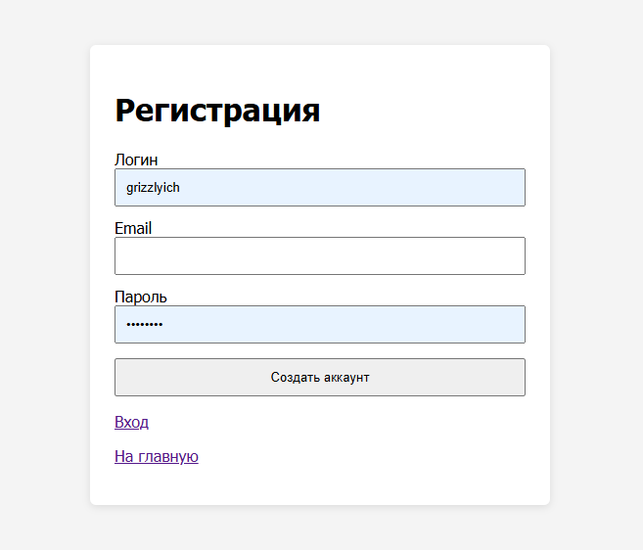
Форма регистрации пользователя
После регистрации и входа новый пользователь может создавать статьи от своего имени, что подтверждает корректную работу системы авторизации.
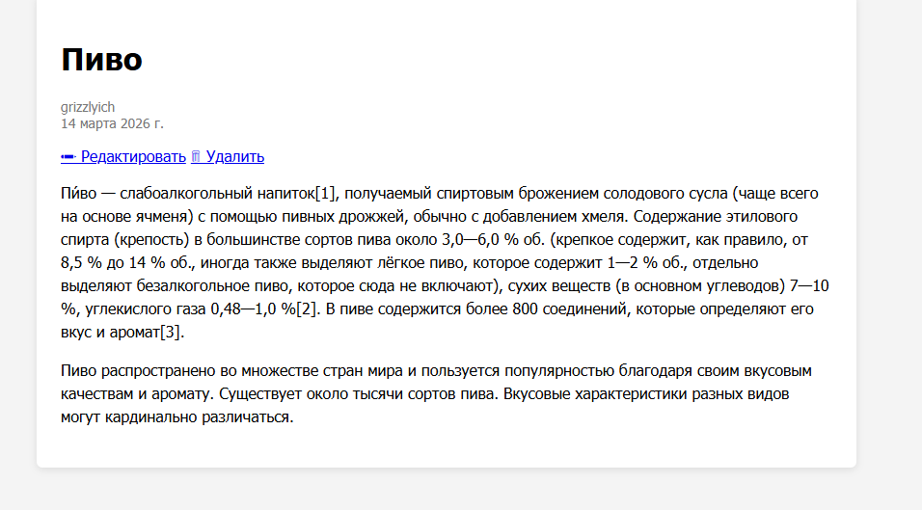
Статья, созданная зарегистрированным пользователем
Лабораторная работа №7
Основы JavaScript. Работа с DOM.
Цель работы
Лабораторная работа знакомит с языком JavaScript — его синтаксисом, типами данных и функциями. Дополнительно рассматривается взаимодействие с DOM (Document Object Model), которое позволяет изменять содержимое и поведение веб-страницы на стороне клиента без обращения к серверу.
Задачи
1. Написать JS-файл с массивом студентов и функциями вывода.
2. Добавить функцию фильтрации студентов по группе.
3. Реализовать сворачивание и разворачивание постов на главной странице.
Ход работы

Файл static/js/helloworld.js
var groupmates = [
{
"name": "Иванов",
"group": "БСТ2257",
"age": 20,
"marks": [5,4,5,5,4]
},
{
"name": "Петров",
"group": "БСТ2257",
"age": 21,
"marks": [3,3,4,3,4]
},
{
"name": "Сидоров",
"group": "БСТ2257",
"age": 20,
"marks": [5,5,5,4,5]
},
{
"name": "Кузнецов",
"group": "БСТ2258",
"age": 22,
"marks": [4,3,3,4,3]
},
{
"name": "Смирнова",
"group": "БСТ2258",
"age": 19,
"marks": [4,5,4,5,4]
}
];
var rpad = function(str, length){
str = str.toString();
while (str.length < length)
str = str + ' ';
return str;
};
var printStudents = function(students){
console.log(
rpad("Имя студента",15),
rpad("Группа",10),
rpad("Возраст",10),
rpad("Оценки",20)
);
for (var i = 0; i < students.length; i++){
console.log(
rpad(students[i]['name'],15),
rpad(students[i]['group'],10),
rpad(students[i]['age'],10),
rpad(students[i]['marks'],20)
);
}
console.log('\n');
};
var filterByAge = function(students, minAge){
var result = [];
for (var i = 0; i < students.length; i++){
if (students[i]['age'] >= minAge){
result.push(students[i]);
}
}
return result;
};
printStudents(groupmates);
console.log("Студенты старше 20 лет:");
printStudents(filterByAge(groupmates,21));

Файл static/js/fold-post.js
window.__FOLD_SCRIPT_LOADED__ = true;
console.log("fold-post.js loaded ✅");
document.addEventListener("DOMContentLoaded", () => {
const buttons = document.querySelectorAll("button.fold-button");
console.log("fold buttons found:", buttons.length);
buttons.forEach((btn) => {
btn.addEventListener("click", () => {
const post = btn.closest(".one-post");
if (!post) return;
post.classList.toggle("folded");
btn.textContent = post.classList.contains("folded")
? "Развернуть"
: "Свернуть";
});
});
});

На рисунках показаны консоль разработчика с результатом выполнения JS-скрипта и главная страница с кнопками сворачивания постов.
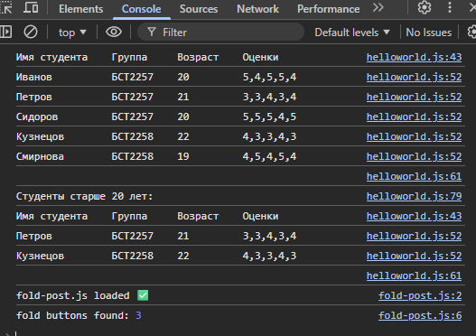
Консоль разработчика с выводом скрипта helloworld.js
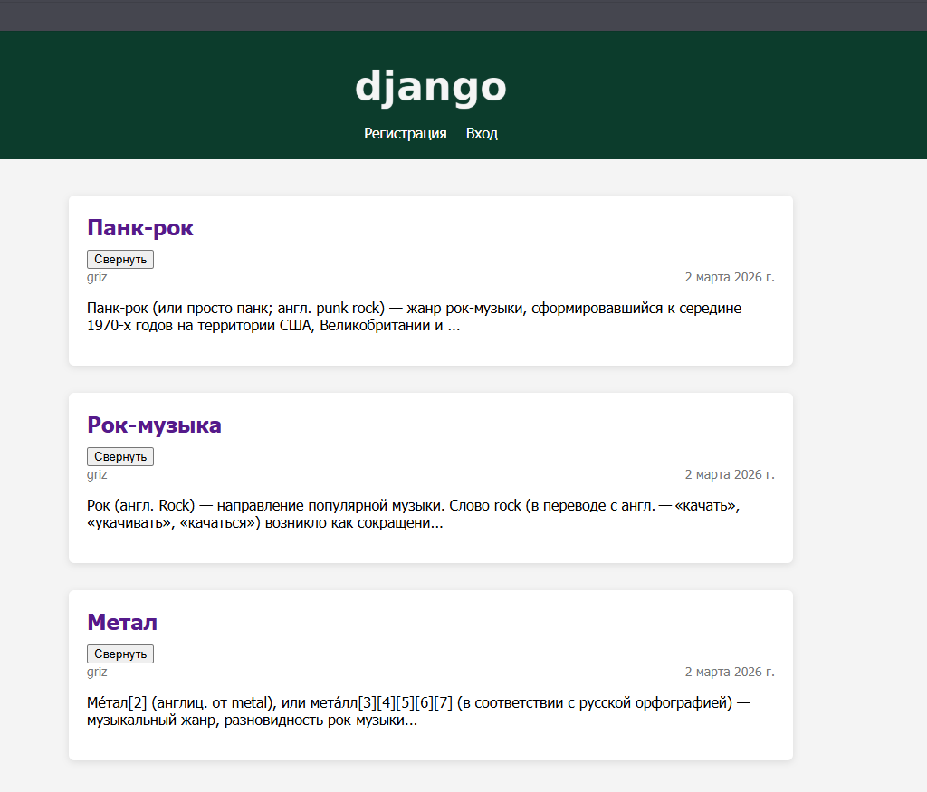
Главная страница с кнопками сворачивания

Лабораторная работа №8
Библиотека jQuery. Подсветка постов и эффект для логотипа.
Цель работы
Работа направлена на освоение библиотеки jQuery, упрощающей манипуляции с DOM, обработку событий и анимации. В рамках задания подключается jQuery через CDN и реализуются визуальные эффекты: подсветка поста при наведении и анимация логотипа.
Задачи
1. Подключить jQuery к проекту через CDN.
2. Реализовать подсветку фона поста при наведении курсора.
3. Создать анимационный эффект для изображения логотипа.
Ход работы
Файл static/js/jquery-effects.js
$(function () {
// --- Подсветка поста ---
$('.one-post').hover(
function () {
$(this).css('background-color', '#ebf5e7');
$(this).css('border', '1px solid #0c3c2c');
},
function () {
$(this).css('background-color', '#ffffff');
$(this).css('border', '1px solid #dddddd');
}
);
// --- Логотип: увеличение по ширине на 20px, высота пропорционально ---
const $logo = $('.header img');
if ($logo.length) {
const originalWidth = $logo.width();
const originalHeight = $logo.height();
const ratio = originalHeight / originalWidth;
$logo.hover(
function () {
$(this).stop(true, true).animate({
width: originalWidth + 20,
height: originalHeight + (20 * ratio)
}, 150);
},
function () {
$(this).stop(true, true).animate({
width: originalWidth,
height: originalHeight
}, 150);
}
);
}
});

Шаблон archive.html
{% load static %}
<!DOCTYPE html>
<html>
<head>
<title>Архив всех статей</title>
<link rel="stylesheet" href="{% static 'css/archive.css' %}">
</head>
<body>

<div class="header">
<a href="{% url 'archive' %}">
<img src="{% static 'img/dpb-logo.png' %}" alt="logo">
</a>

<div class="auth-links">
{% if request.user.is_authenticated %}
<span class="hello">Привет, {{ request.user.username }}</span>
<a href="{% url 'logout' %}">Выход</a>
{% else %}
<a href="{% url 'register' %}">Регистрация</a>
<a href="{% url 'login' %}">Вход</a>
{% endif %}
</div>
</div>

<div class="archive">
{% for post in posts %}
<div class="one-post">
<div class="post-managment">
<h2 class="post-title">
<a href="{% url 'get_article' article_id=post.id %}">{{ post.title }}</a>
</h2>
<button type="button" class="fold-button">Свернуть</button>
</div>

<div class="article-info">
<div class="article-author">{{ post.author.username }}</div>
<div class="article-created-date">{{ post.created_date }}</div>
</div>

<p class="article-text">{{ post.get_excerpt }}</p>

{% if request.user.is_authenticated and request.user == post.author %}
<div class="post-actions">
<a class="btn" href="{% url 'edit_post' article_id=post.id %}">✏ Редактировать</a>
<a class="btn danger" href="{% url 'delete_post' article_id=post.id %}">🗑 Удалить</a>
</div>
{% endif %}
<div class="shadow"></div>
</div>
{% empty %}
<p>Пока нет записей.</p>
{% endfor %}

{% if request.user.is_authenticated %}
<a class="all-posts-link" href="{% url 'create_post' %}">Новая запись</a>
{% endif %}
</div>

<script src="https://code.jquery.com/jquery-3.7.1.min.js"></script>
<script src="{% static 'js/highlight-post.js' %}"></script>
<script src="{% static 'js/fold-post.js' %}"></script>
</body>
</html>
Результат работы — при наведении курсора фон поста изменяется:
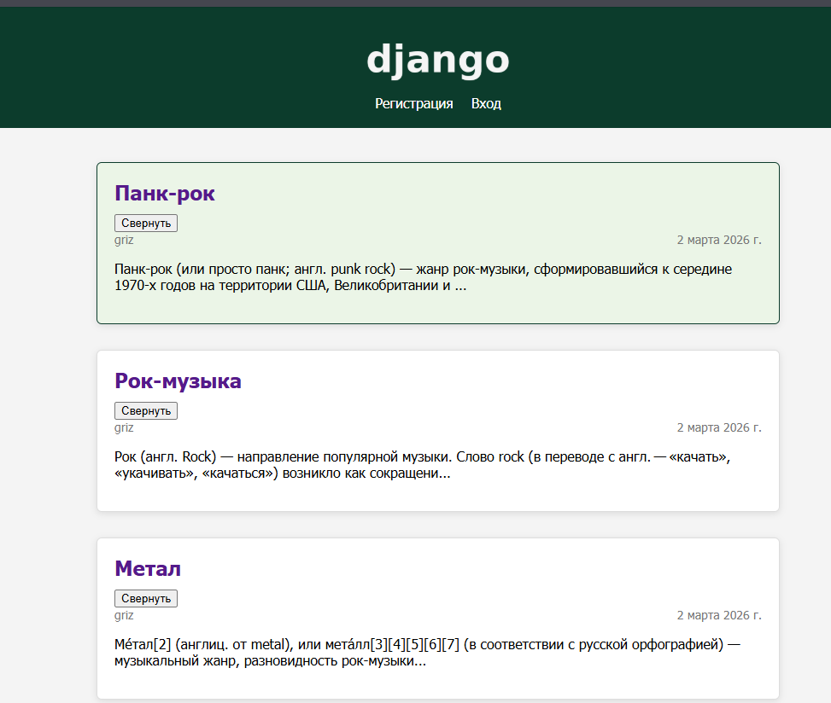
Подсветка поста при наведении курсора

Лабораторная работа №9
jQuery Parallax. Эффект параллакса для главной страницы.
Цель работы
Заключительная лабораторная работа расширяет навыки работы с jQuery. Реализуется эффект параллакса — визуальный приём, при котором фоновое изображение смещается медленнее основного содержимого, создавая ощущение глубины при прокрутке страницы.
Задачи
1. Реализовать эффект параллакса для фонового изображения главной страницы.
2. Обновить CSS-стили для поддержки параллакс-эффекта.
Ход работы
Файл static/js/parallax.js
$(function () {
const $icons = $('.icons-for-parallax img');
const $logo = $('.logo');
let ticking = false;
function updateParallax() {
const scrollTop = $(window).scrollTop();
$icons.each(function (index) {
const speed = [0.12, 0.20, 0.28][index] || 0.15;
const offsetY = scrollTop * speed;
$(this).css('transform', 'translate3d(0,' + offsetY + 'px,0)');
});
const logoOffset = scrollTop * 0.06;
$logo.css('transform', 'translate3d(0,' + logoOffset + 'px,0)');
ticking = false;
}
$(window).on('scroll', function () {
if (!ticking) {
window.requestAnimationFrame(updateParallax);
ticking = true;
}
});
updateParallax();
});

Файл static/css/article.css
body { font-family: Tahoma, Arial, sans-serif; background: #f4f4f4; margin: 0; }
.header { background: #0c3c2c; padding: 20px; text-align: center; }
.header img { height: 60px; vertical-align: middle; }
.all-posts-link { color: #fff; margin-left: 20px; text-decoration: none; }
.content {
width: 900px;
margin: 40px auto;
background: white;
padding: 25px;
border-radius: 6px;
box-shadow: 0 2px 8px rgba(0,0,0,0.1);
}
.title { margin-top: 0; }
.info { font-size: 14px; color: #777; margin-bottom: 15px; display:flex; justify-content: space-between; }
.text { font-size: 16px; line-height: 1.5; }
.post-actions { margin: 15px 0 20px 0; }
.inline-form { display: inline; }
.btn {
display: inline-block;
padding: 10px 16px;
background: #0c3c2c;
color: white;
text-decoration: none;
border-radius: 6px;
margin-right: 10px;
border: none;
cursor: pointer;
font-size: 14px;
}
.btn.danger { background: #b00020; }
.btn.light { background: #666; }

Шаблон archive.html адаптирован для параллакса — добавлен контейнер с фоновым изображением и подключён скрипт parallax.js.
Шаблон archive.html
{% load static %}
<!DOCTYPE html>
<html lang="ru">
<head>
<meta charset="UTF-8">
<meta name="viewport" content="width=device-width, initial-scale=1.0">
<title>Архив всех статей</title>
<link rel="stylesheet" href="{% static 'css/archive.css' %}">
</head>
<body>
<div class="header">
<div class="header-inner">
<a href="{% url 'archive' %}" class="logo-link">
<img class="logo" src="{% static 'img/dpb-logo.png' %}" alt="logo">
</a>
<div class="header-text-area">
<p class="service-title">Коллективный блог</p>
{% if request.user.is_authenticated %}
<span class="hello">Привет, {{ request.user.username }}</span>
<a href="{% url 'logout' %}" class="register-link">Выход</a>
{% else %}
<a href="{% url 'register' %}" class="register-link">Регистрация</a>
<a href="{% url 'login' %}" class="register-link">Вход</a>
{% endif %}
</div>
<div class="icons-for-parallax" aria-hidden="true">
<img class="icon-for-parallax-first" src="{% static 'img/article-icon-for-parallax.png' %}" alt="">
<img class="icon-for-parallax-second" src="{% static 'img/article-icon-for-parallax.png' %}" alt="">
<img class="icon-for-parallax-third" src="{% static 'img/article-icon-for-parallax.png' %}" alt="">
</div>
</div>
</div>
<div class="page-content">
<div class="archive">
{% for post in posts %}
<div class="one-post">
<div class="shadow"></div>
<div class="post-managment">
<h2 class="post-title">
<a href="{% url 'get_article' article_id=post.id %}">{{ post.title }}</a>
</h2>
<button type="button" class="fold-button">Свернуть</button>
</div>
<div class="article-info">
<div class="article-author">{{ post.author.username }}</div>
<div class="article-created-date">{{ post.created_date }}</div>
</div>
<p class="article-text">{{ post.get_excerpt }}</p>
{% if request.user.is_authenticated and request.user == post.author %}
<div class="post-actions">
<a class="btn" href="{% url 'edit_post' article_id=post.id %}">✏ Редактировать</a>
<a class="btn danger" href="{% url 'delete_post' article_id=post.id %}">🗑 Удалить</a>
</div>
{% endif %}
</div>
{% empty %}
<p class="empty">Пока нет записей.</p>
{% endfor %}
{% if request.user.is_authenticated %}
<a class="all-posts-link" href="{% url 'create_post' %}">Новая запись</a>
{% endif %}
</div>
</div>
<script src="https://code.jquery.com/jquery-3.7.1.min.js"></script>
<script src="{% static 'js/helloworld.js' %}"></script>
<script src="{% static 'js/fold-post.js' %}"></script>
<script src="{% static 'js/highlight-post.js' %}"></script>
<script src="{% static 'js/parallax.js' %}"></script>
</body>
</html>

Итоговый вид главной страницы с эффектом параллакса:
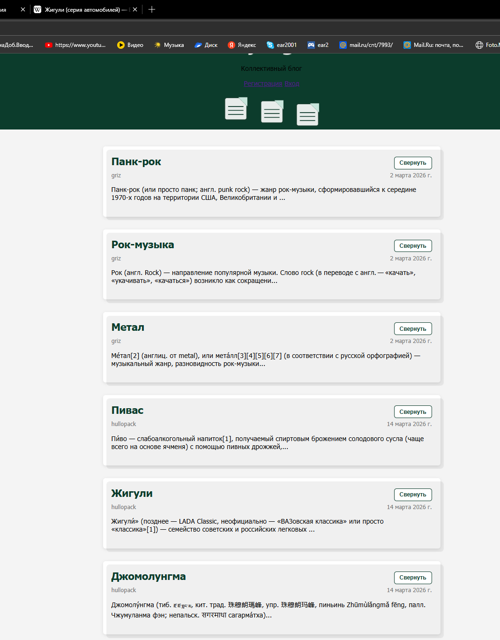
Главная страница с эффектом параллакса

